**Облачные технологии**

Лабораторная работа № 3.1

**Задания для выполнения: 1** Работа со службой Telnet.

1.1 Использование клиента telnet Windows для работы в режиме удаленного терминала.

**1.1.1 Запустите консоль на Вашей машине учебной машине.**

**1.1.2 В открывшемся окне введите > telnet Будет запущена программа клиент telnet, которая перейдет в командный режим.**

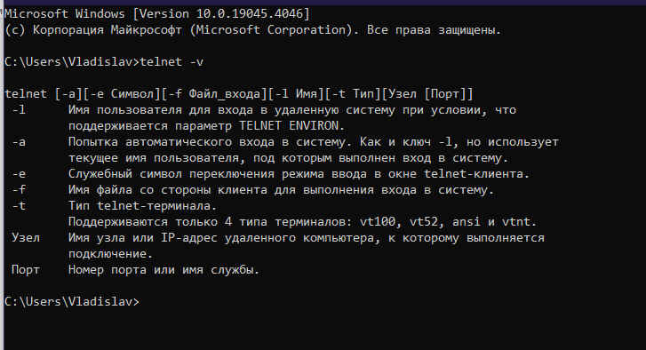

**Сервис Telnet работает**

с помощью команды help получите справку по командам доступным в командном режиме;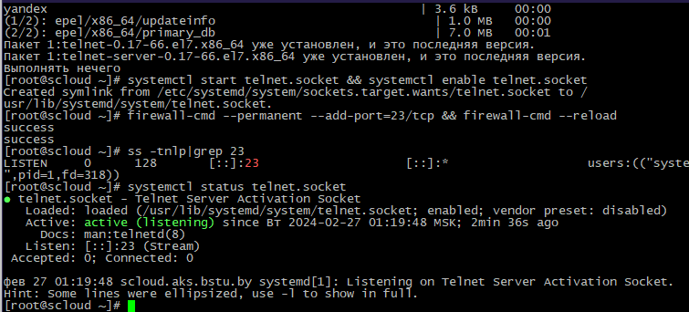

**Microsoft Telnet>set escape x где x – новая комбинация клавиш CTRL+3 (будет назначена комбинация SHIFT+С)**

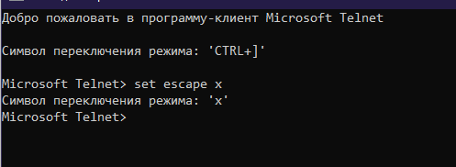

**г) проверьте с помощью команды display, что комбинация клавиш изменена.**

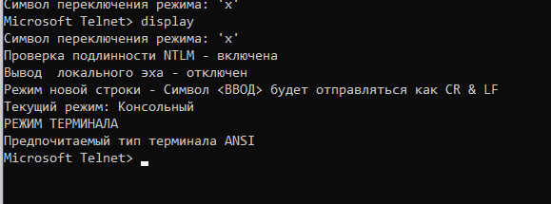

енена. **1.1.4 Подключитесь к учебному серверу Telnet**. На запрос о вводе имени пользователя введите соответствующее значение, указанное преподавателем. Эта же комбинация используется в качестве пароля, для подключения к серверу Telnet.

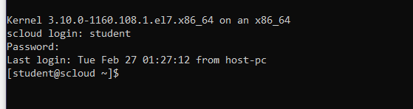

1.1.5 После подключения к серверу выполните переключение режима работы с помощью комбинации, назначенной на шаге 1.3. Выход из режима команд и возвращение в режим терминала выполняется с помощью нажатия клавиши Enter

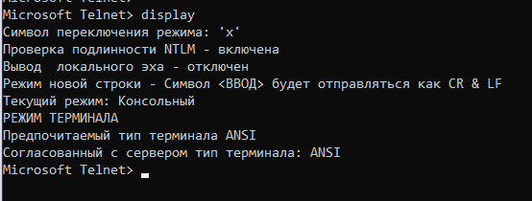

**1.1.6 Находясь в командном режиме, восстановите комбинацию клавиш для переключения режимов – Ctrl+]**. Убедитесь, что комбинация, принятая по умолчанию, работает правильно. Проверьте назначенное значение с помощью команды display.

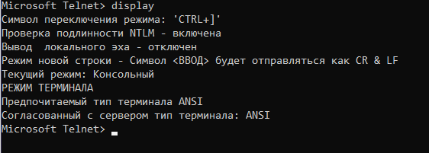

**1.2. Использование программы PuTTY в качестве клиента Telnet.**

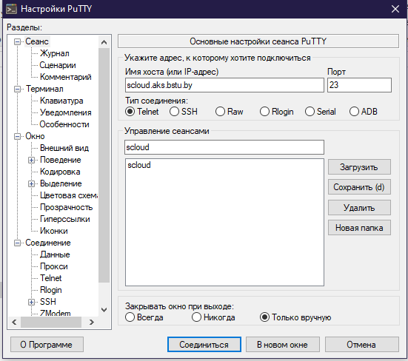

**Подключитесь к серверу, нажав кнопку "Open" в окне программы PuTTY.**

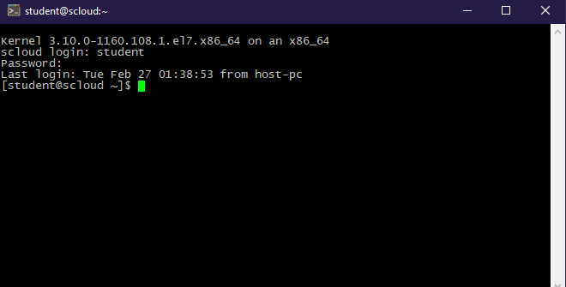

1.2.4 Выполните на сервере следующие команды:

$cd / команда перехода в корневой каталог

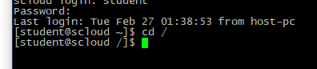

$ls –l просмотр содержимого текущего каталога

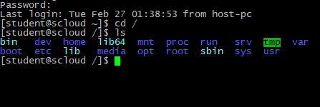

$pwd выводит имя текущего каталога

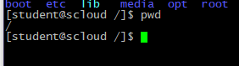

$top команда просмотра загрузки сервера, выход из top: – q

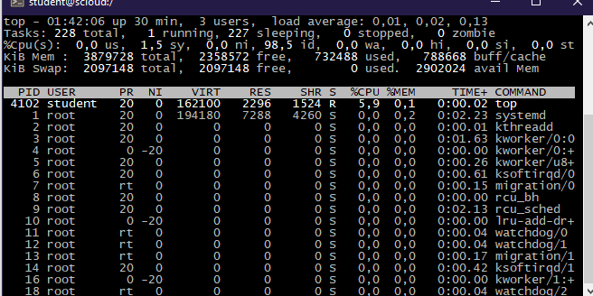

$cd /usr/home/имя_группы/ переход в каталог Вашей группы

Создайте файл 1.txt с помощью команды: $touch 1.txt



Откройте этот файл на редактирование:

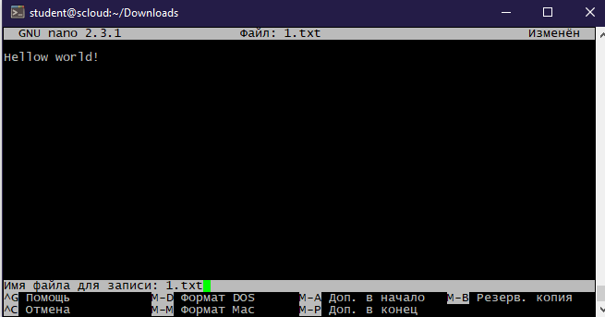

**Наберите сообщение для отправки по электронной почте. Сохраните файл, нажав комбинацию клавиш Esc+Enter.**

Отправьте созданное сообщение самому себе. Например:

**$mail a01–2@uir.pac < 1.txt**

**Убедитесь, что сообщение поступило в Ваш почтовый ящик: $mail**

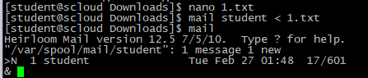

Будет выдан список поступивших сообщений. Для их просмотра необходимо ввести номер сообщения. Для выхода из команды mail нажмите x. Отключитесь от сервера, для чего выполните команду: $exit

